综合计划操作帮助

一 综合计划业务总体说明
- 综合计划管理：
是对各部门依据月度计划，全厂指标计划，培训计划，检修周计划起草的计划单，进行会签，汇总，履行，考核等。主要功能模块有：部门月度计划编辑，部门月度计划审批，部门月度计划汇总，全厂指标填写，月度培训计划填写，检修周计划填写，检修周计划审批，部门月度计划查询，全厂指标查询，部门培训计划查询，检修周计划查询，检修周计划汇总查询。

- 综合计划流程图：
  - 部门月度计划流程

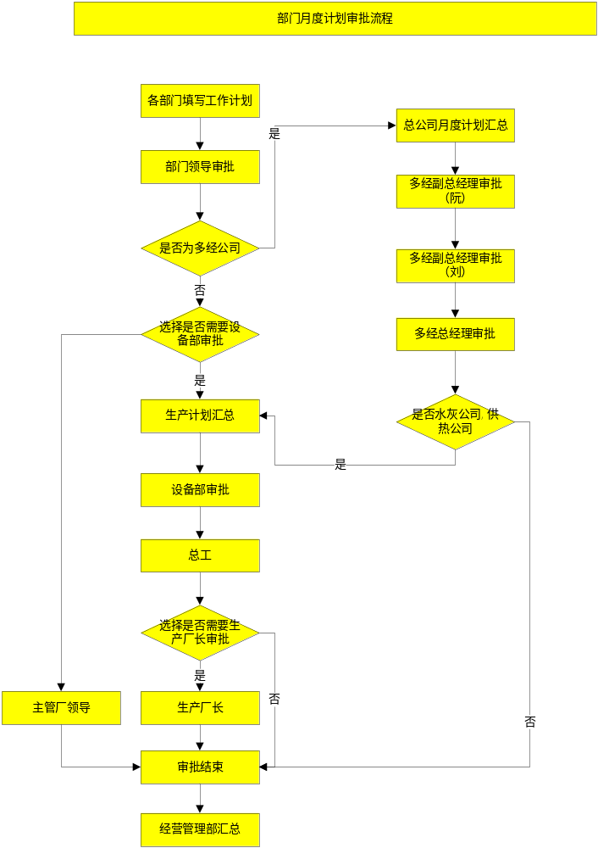
- 全厂经济指标计划

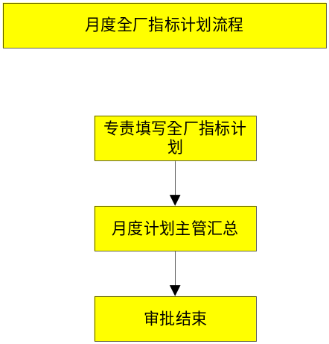

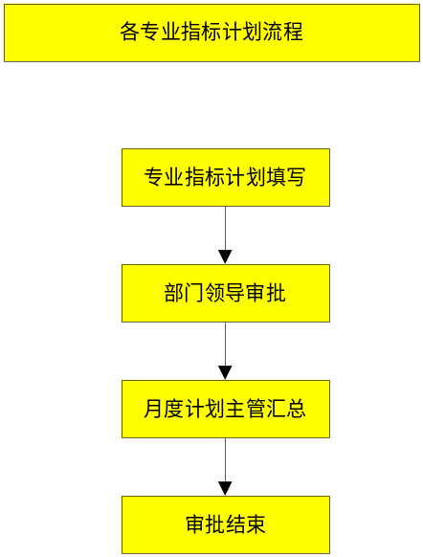

- 月度培训计划流程：
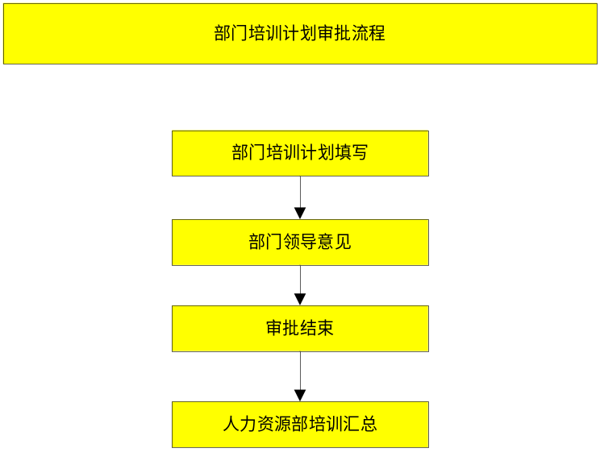

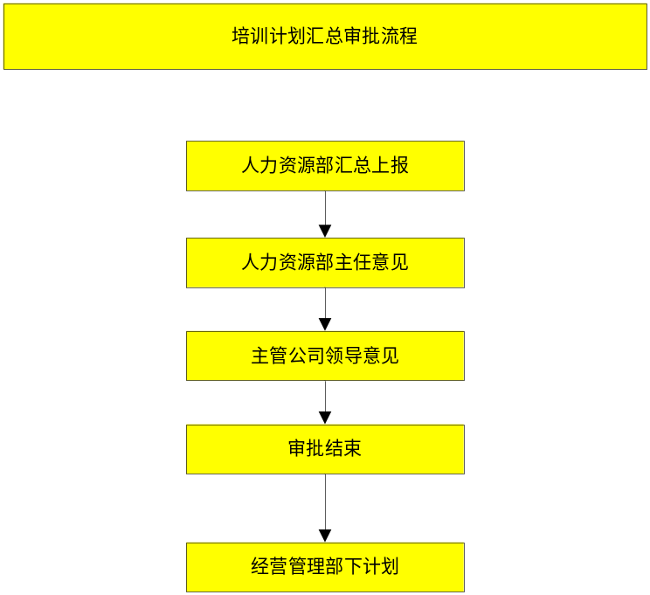

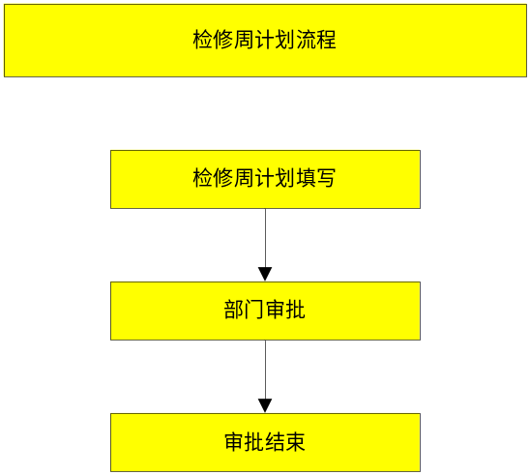

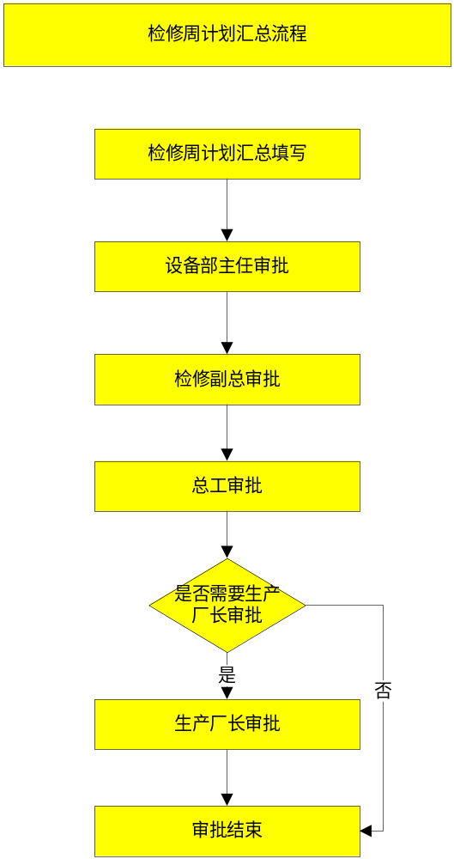

二 综合计划系统操作说明
- 1、月度计划系统操作说明

  - 部门工作计划编辑
操作界面：
单击工作计划——月度计划——部门工作计划编辑
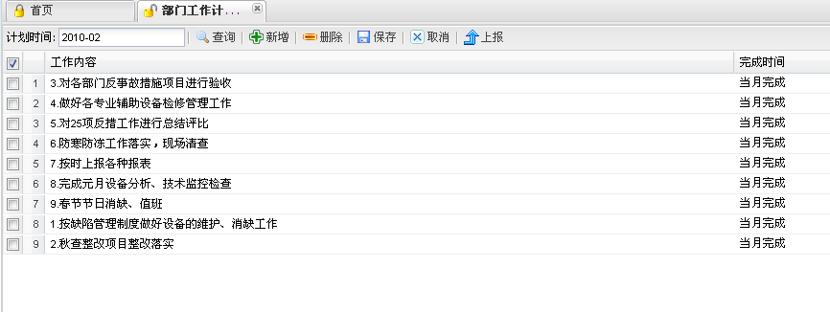
- 功能说明：
各部门填写月度计划，保存，上报。
- 操作说明：
上报按钮：上报给领导，走审批流程。 点击上报按钮后弹出窗口如下图：
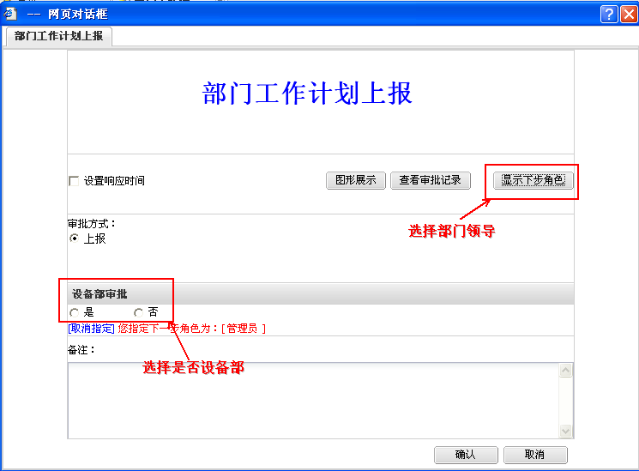
点击确认后，弹出窗口：
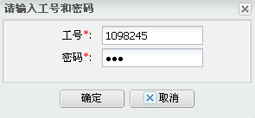
输入密码后，点击确定按钮，上报成功。
  - 部门工作计划审批
操作界面：
单击工作计划——月度计划——部门工作计划审批
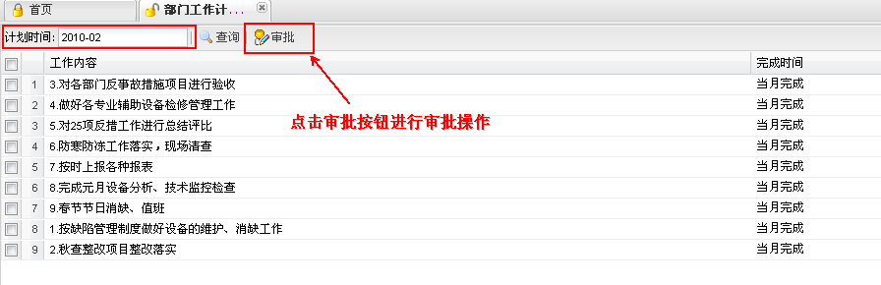
点击审批按钮后，弹出窗口：
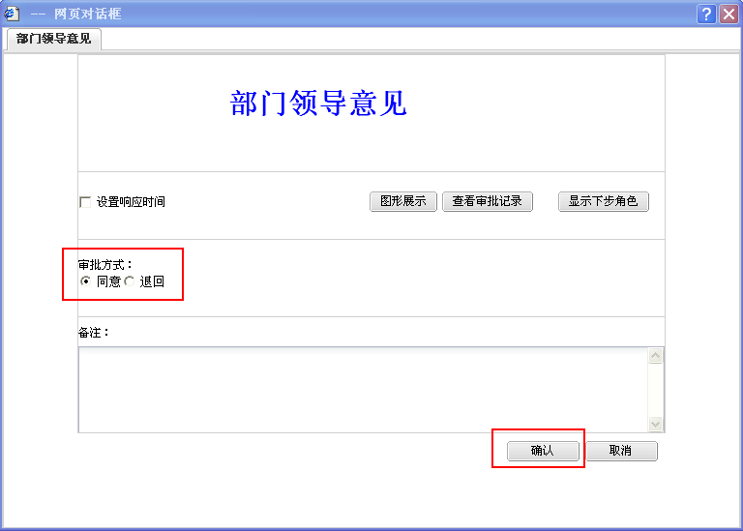
可以选择同意，或者退回，点击确认输入工号，密码即可。

  - 部门工作计划汇总
操作界面：
单击工作计划——月度计划——部门工作计划汇总
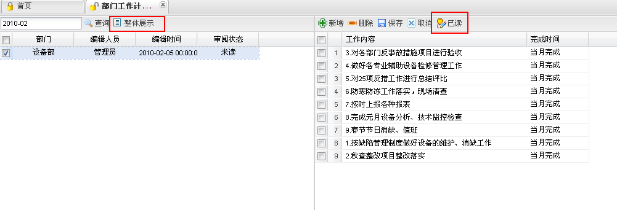
- 功能说明：
各部门月度计划审批结束后，在这里汇总。可以选中部门月度计划，查看，确认无误后，点击已读做标识，各个部门都确认后，可以点击整体展示，导出。
- 操作说明：
整体展示按钮：点击此按钮，弹出窗口如下图：
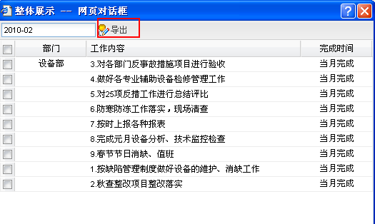
可以导出各部门月度计划清单。

- 2、月度全厂指标系统操作说明
  - 、月度全厂经济指标填写
操作界面：
单击工作计划——月度全厂经济计划——月度全厂经济指标管理——全厂经济指填写

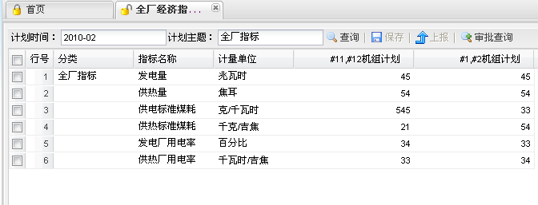
2.3、全厂经济指标计划审批
操作界面：
单击工作计划——月度全厂经济计划——月度全厂经济指标管理——全厂经济指指标计划审批
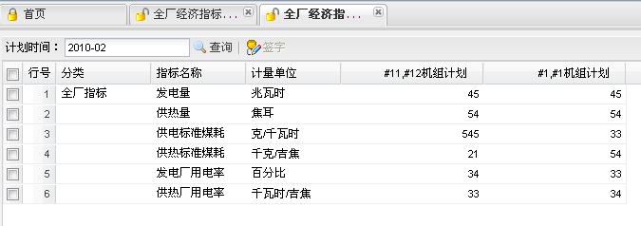

2.4、专业经济指标填写
操作界面：
单击工作计划——月度全厂经济计划——月度全厂经济指标管理——专业经济指标填写
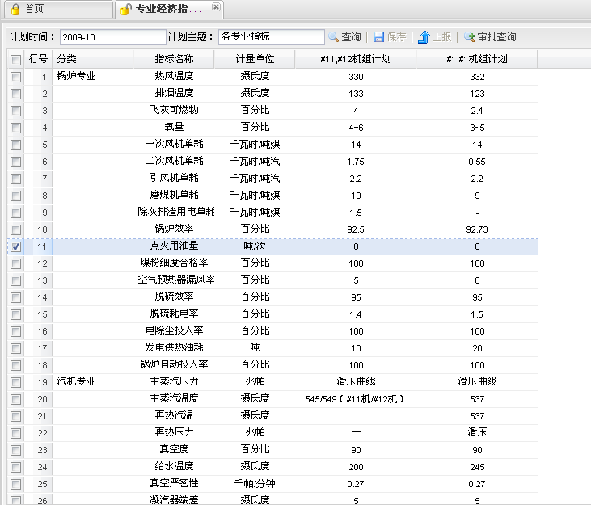
- 功能说明：
各专业指标填写，保存，上报给部门领导审批。

2.5、专业经济指标审批
操作界面：
单击工作计划——月度全厂经济计划——月度全厂经济指标管理——专业经济指标审批

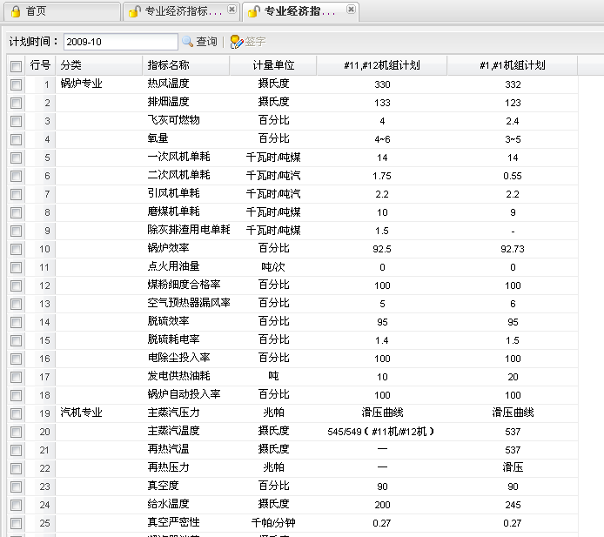

点击签字按钮后，弹出窗口，输入密码，点击确认结束。

- 3、培训计划管理系统操作说明
3.1、部门培训计划申请
操作界面：
单击工作计划——培训计划管理——部门培训计划申请
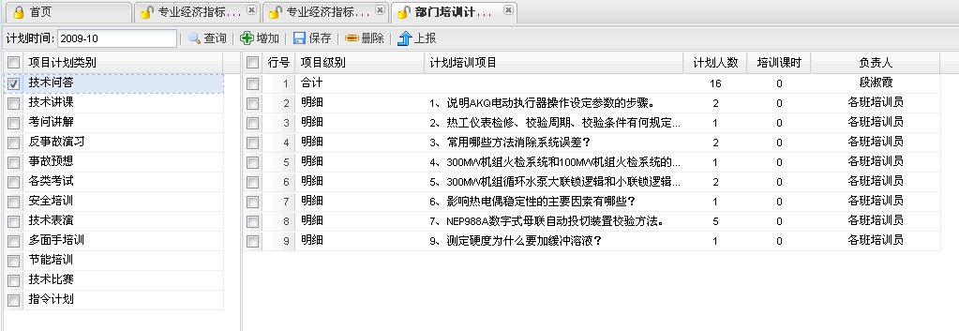
- 功能说明：
各部门填写培训计划，保存，上报给领导审批。
- 操作说明

选择项目计划类别后，点击增加，选择项目级别，合计为该项目类别的合计项，包括计划人数，培训课时和负责人。选择明细，只是单条明细项。

3.2、部门培训计划申请
操作界面：
单击工作计划——培训计划管理——部门培训计划审批

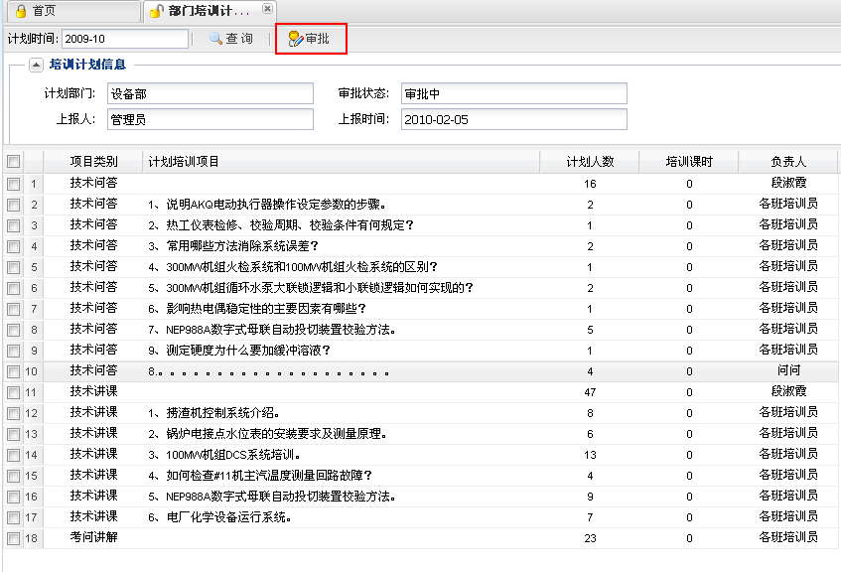

点击审批按钮，弹出窗口如下图：
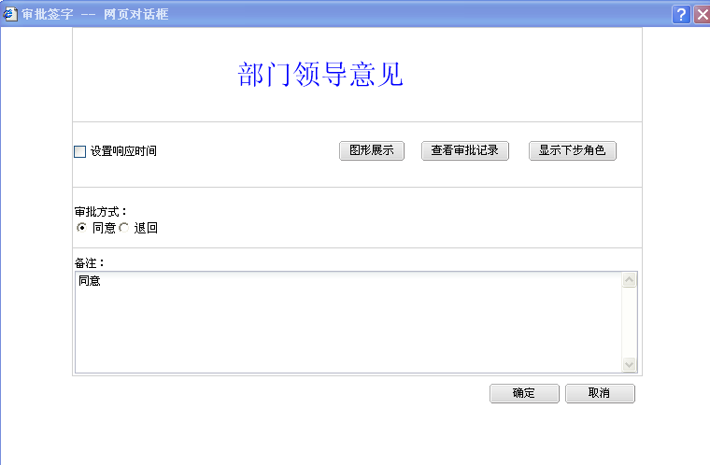
点击确定后，输入密码后，点击确定后，审批结束。

3.3、培训计划汇总
操作界面：
单击工作计划——培训计划管理——培训计划汇总

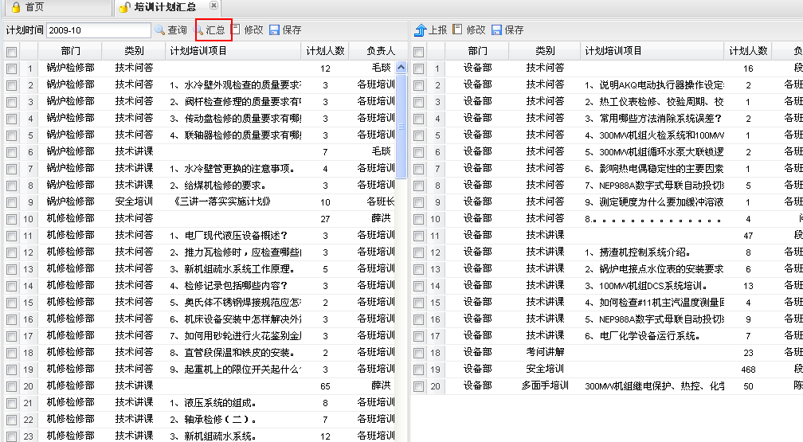

- 功能说明：
人力资源部对各部门培训计划进行汇总，保存，上报给领导审批。
- 操作说明

汇总按钮：选中左边需要汇总的部门培训计划后，点击汇总，就可以汇总到右边的窗口。

3.4、培训计划汇总
操作界面：
单击工作计划——培训计划管理——培训计划审批
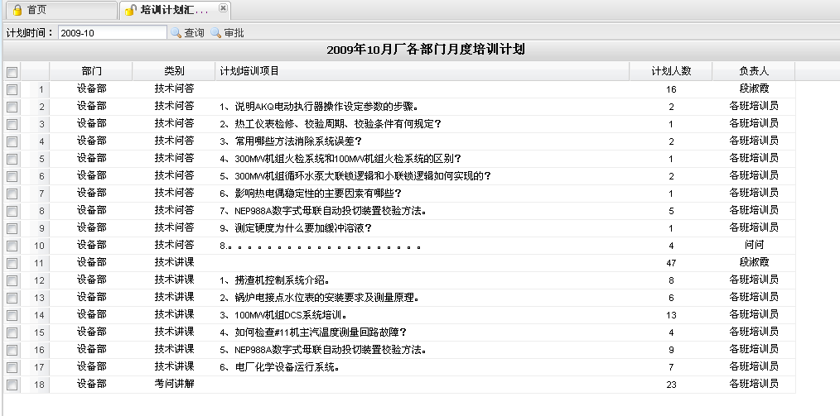
- 功能说明：
对人力资源部汇总的培训计划进行查看，审批。
- 4、检修周计划系统操作说明
4.1、检修周计划填写
操作界面：
单击工作计划——检修周计划管理——检修周计划填写
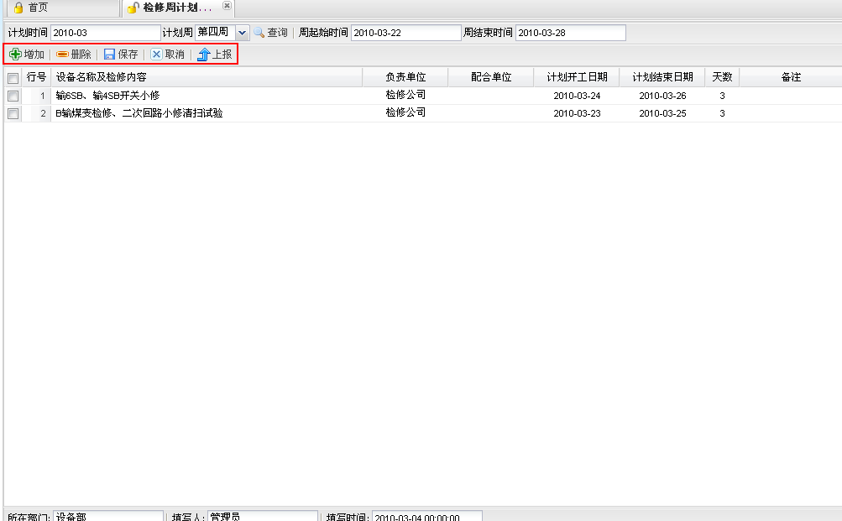

- 功能说明：
各部门起草检修周计划，保存，上报给部门领导审阅。

4.2、检修周计划审批
操作界面：
单击工作计划——检修周计划管理——检修周计划审批
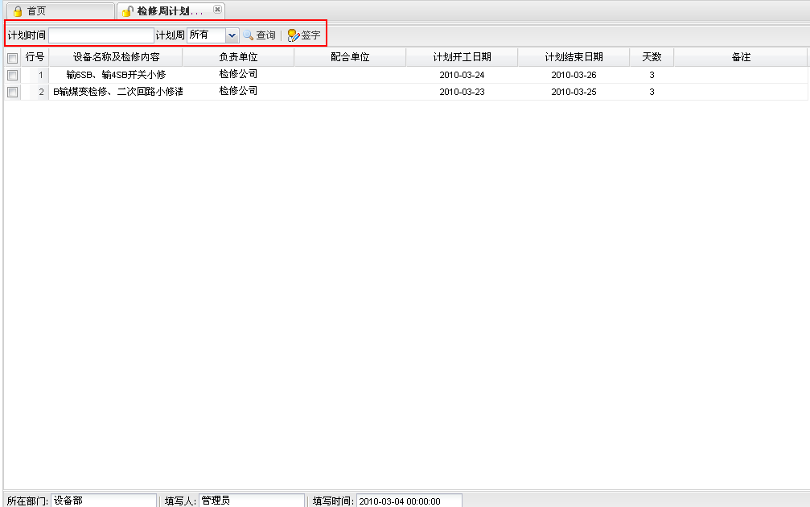

- 功能说明：
各部门上报后的检修周计划，部门领导审阅。

4.3、检修周计划汇总填写
操作界面：
单击工作计划——检修周计划管理——检修周计划汇总填写
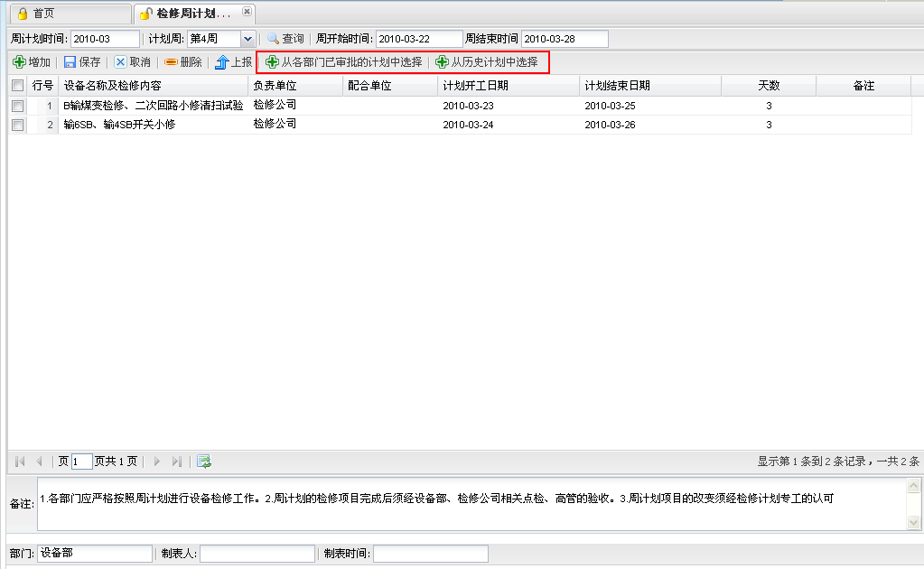

- 功能说明：
由综合计划高管汇总已审批结束的每周检修计划，进行修改，保存，上报给领导审批。

4.4、检修周计划汇总审批
操作界面：
单击工作计划——检修周计划管理——检修周计划汇总审批
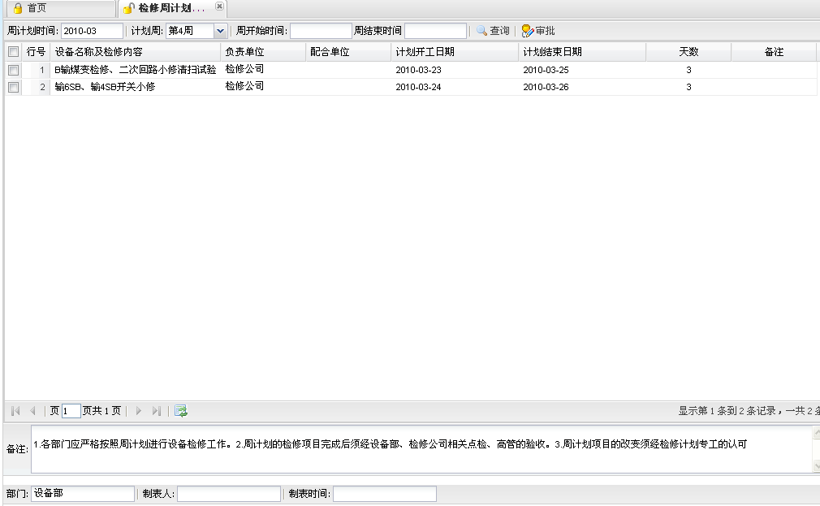

- 功能说明：
相关领导对已上报汇总的检修周计划进行审阅。

4.5、检修周计划查询
操作界面：
单击工作计划——检修周计划管理——检修周计划查询
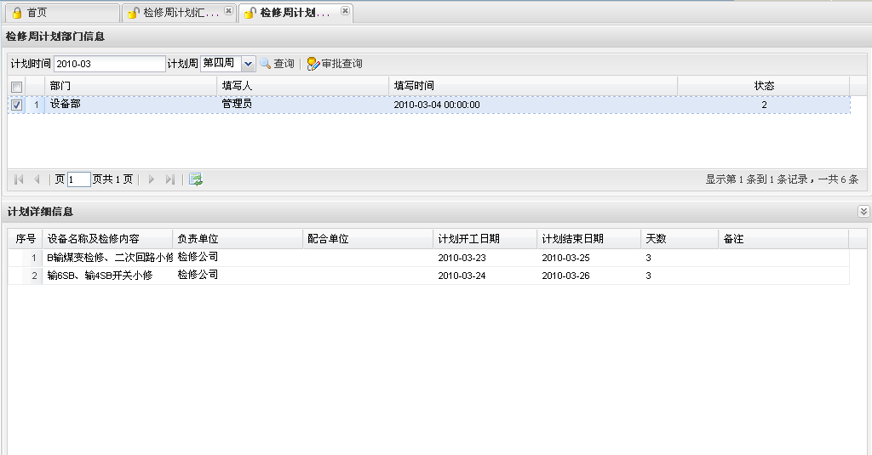

- 功能说明：
对应已经填写，上报中的检修周计划进行查询，审批查询。

4.6、检修周计划汇总查询
操作界面：
单击工作计划——检修周计划管理——检修周计划汇总查询
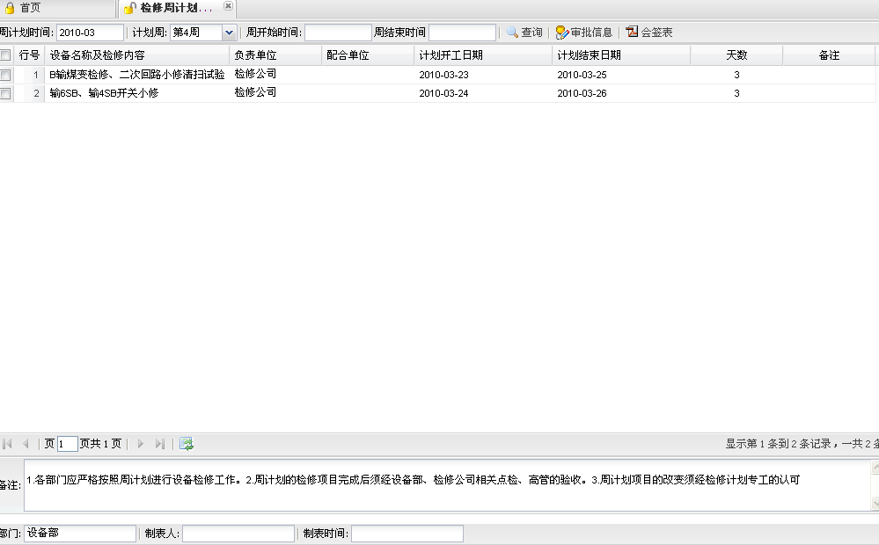

- 功能说明：
对已经汇总完毕，审批中，审批结束的周计划进行查询，查看会签表。

